TARİHÇE-TANITIM

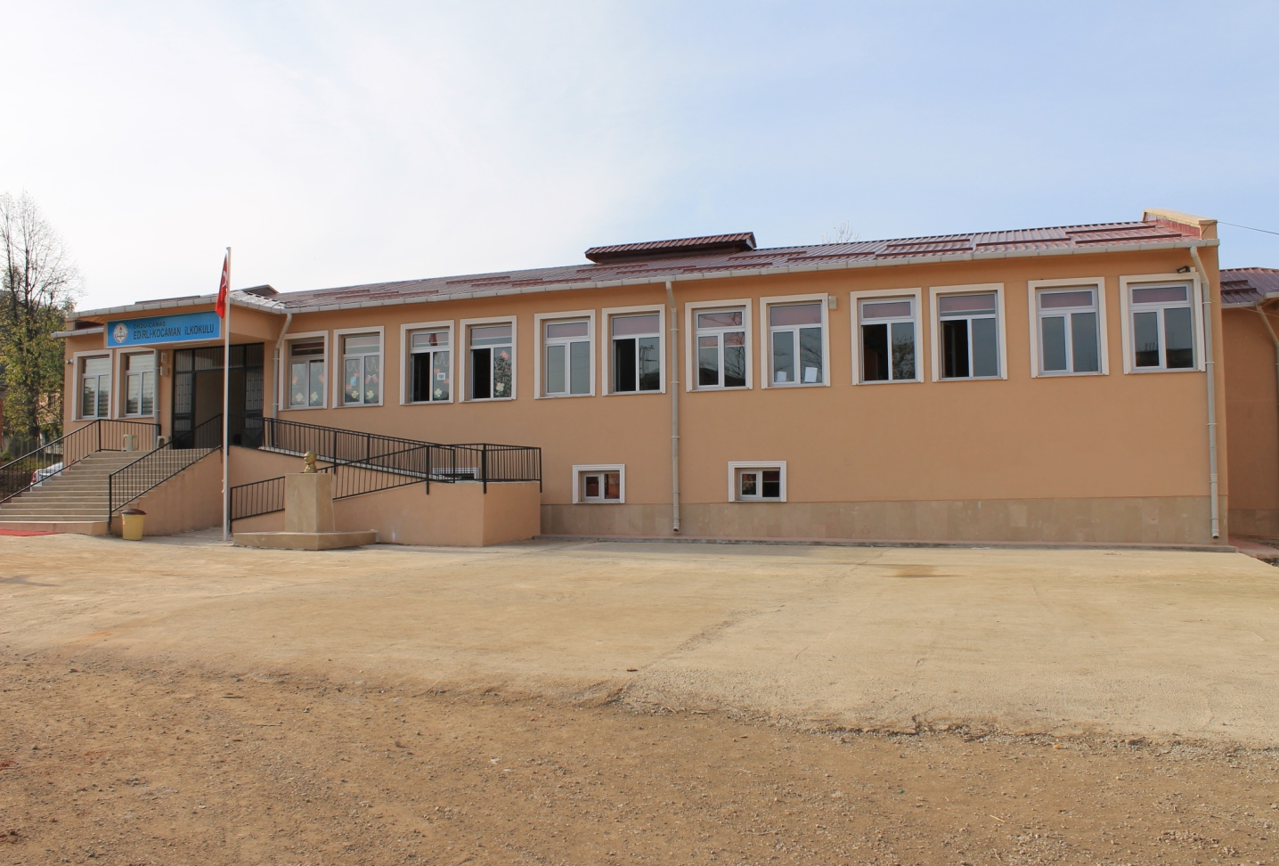
Okulumuz ilk olarak 1958 yılında açılmıştır. 1998 yılından itibaren 8 yıllık eğitime geçmiştir. 2013 eylül ayında ilkokul binası hizmete açılmıştır. Okulumuz taşıma merkezli olup: Edirli, Hisarbey ve Söken Mahallelerinden öğrenci almaktadır. Okulumuz Edirli Kocaman İlkokulu- Ortaokulu olarak 1 binada hizmet vermektedir. Okul binasında kaloriferli sistem mevcuttur.

